Nom: ...................................................... Data: ................................

ACTIVITAT 1.- Fes un esquema per a classificar els diferents tipus de pesca. Posa exemples en cada cas.

ACTIVITAT 2.- Quines són les 5 regions de pesca d'Espanya? Assenyala-les al mapa. Digues almenys dues característiques de cada una de les regions pesqueres.
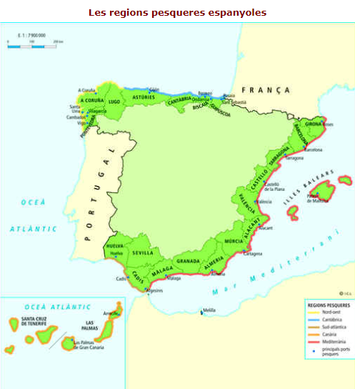

ACTIVITAT 3.- Fixa’t en la imatge que tens a continuació i digues de quina tècnica de pesca es tracta tot explicant-ne breument les característiques.

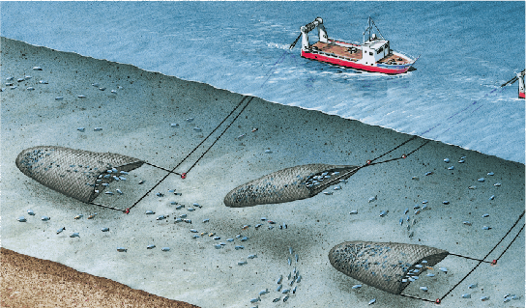

ACTIVITAT 4.- Quin és el principal problema de la pesca avui en dia? Quines són les mesures que s’adopten per tal d’abordar aquest problema? Fes una exposició escrita tot utilitzant els termes “aqüicultura” i “explotació sostenible dels recursos pesquers”

